FORMATOS E INSTRUCTIVOS
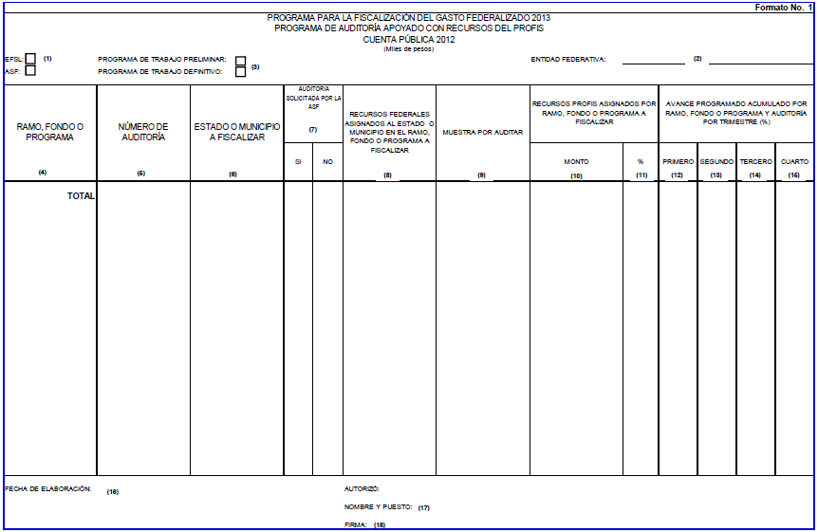

PROGRAMA PARA LA FISCALIZACION DEL GASTO FEDERALIZADO 2013
PROGRAMA DE AUDITORIA APOYADO CON RECURSOS DEL PROFIS
CUENTA PUBLICA 2012
Formato No. 1
1.- Anotar una X si corresponde.
2.- Indicar el nombre de la entidad federativa de la EFSL que presenta la información. Si es la ASF la que presenta su información, este espacio se deja en blanco.
3.- Señalar si el tipo de programa de trabajo reportado es preliminar o definitivo.
4.- Anotar el nombre del Ramo, Fondo o Programa que se auditará.
5.- Registrar el número oficial de cada auditoría, definido en el programa de trabajo de las auditorías que se apoyarán con el PROFIS.
6.- Anotar el nombre del estado por fiscalizar (sólo para las auditorías programadas por la ASF) y del municipio por revisar.
7.- Indicar para las auditorías de las EFSL, si la auditoría respectiva es o no solicitada por la ASF.
8.- Anotar el monto federal asignado al estado o municipio en el Fondo o Programa por fiscalizar. En los fondos del Ramo General 33 se considerarán, para el caso de los estados, los montos publicados en el Diario Oficial de la Federación y para los municipios los que se publicaron en el periódico oficial de cada entidad federativa.
9.- Anotar en esta columna el importe de la muestra programada por revisar en cada una de las auditorías. Además se deberá realizar la agregación que proceda por Ramo, Fondo y Programa.
10.- Registrar el monto de recursos asignados del PROFIS para apoyar las revisiones de cada Fondo o Programa.
11.- Registrar el porcentaje de recursos del PROFIS que se asignará para apoyar las revisiones de cada Fondo o Programa.
12.- Registrar el porcentaje programado de avance al primer trimestre del año, de cada una de las auditorías que integran el programa de auditorías que se apoyarán con el PROFIS, así como el avance ponderado programado que se estima alcanzar para el Fondo o Programa auditado.
13.- Registrar el porcentaje programado de avance acumulado, al segundo trimestre del año, de cada una de las auditorías que integran el programa de auditorías que se apoyarán con el PROFIS, así como el avance ponderado programado que se estima alcanzar para el Fondo o Programa auditado.
14.- Registrar el porcentaje programado de avance acumulado, al tercer trimestre del año, de cada una de las auditorías que integran el programa de auditorías que se apoyarán con el PROFIS, así como el avance ponderado programado que se estima alcanzar para el Fondo o Programa auditado.
15.- Registrar el porcentaje programado de avance acumulado, al cuarto trimestre del año, de cada una de las auditorías que integran el programa de auditorías que se apoyarán con el PROFIS, así como el avance ponderado programado que se estima alcanzar para el Fondo o Programa auditado.
16.- Indicar en este espacio la fecha de llenado de este formato.
17.- Anotar el nombre y puesto de la persona que autorizó la información contenida en el formato.
18.- Registrar la firma de la persona que autorizó la información contenida en el formato.

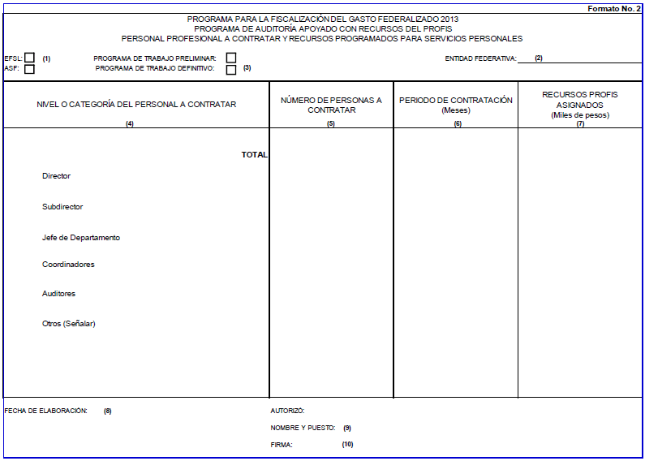

PROGRAMA PARA LA FISCALIZACION DEL GASTO FEDERALIZADO 2013
PROGRAMA DE AUDITORIA APOYADO CON RECURSOS DEL PROFIS
PERSONAL PROFESIONAL A CONTRATAR Y RECURSOS PROGRAMADOS PARA SERVICIOS PERSONALES

Formato No. 2

1.- Anotar una X si corresponde.
2.- Indicar el nombre de la entidad federativa de la EFSL que presenta la información. Si es la ASF la que presenta su información, este espacio se deja en blanco.
3.- Señalar si el tipo de programa de trabajo reportado es preliminar o definitivo.
4.- Registrar las categorías o niveles del personal que se va a contratar con los recursos del PROFIS, de acuerdo con la clasificación considerada en el formato.
5.- Registrar el número de personas que se prevé contratar en el ejercicio con los recursos del PROFIS, para cada uno de los niveles o categorías de personal a contratar.
6.- Indicar el periodo de contratación programado para cada uno de los niveles o categorías.
7.- Registrar en esta columna el monto de recursos PROFIS asignados para el personal por contratar por nivel o categoría de puesto.
8.- Indicar en este espacio la fecha de llenado de este formato.
9.- Anotar el nombre y puesto de la persona que autorizó la información contenida en el formato.
10.- Registrar la firma de la persona que autorizó la información contenida en el formato.
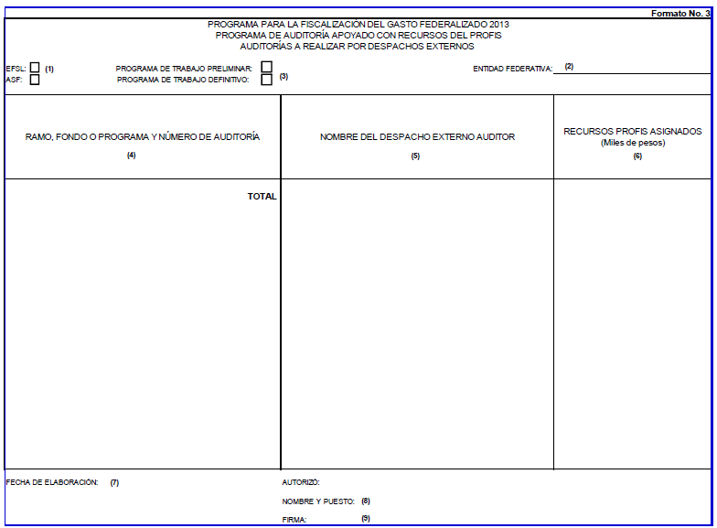

PROGRAMA PARA LA FISCALIZACION DEL GASTO FEDERALIZADO 2013
PROGRAMA DE AUDITORIA APOYADO CON RECURSOS DEL PROFIS
AUDITORIAS POR REALIZAR POR DESPACHOS EXTERNOS

Formato No. 3
1.- Anotar una X si corresponde.
2.- Indicar el nombre de la entidad federativa de la EFSL que presenta la información. Si es la ASF la que presenta su información, este espacio se deja en blanco.
3.- Señalar si el tipo de programa de trabajo reportado es preliminar o definitivo.
4.- Anotar en esta columna el nombre del Ramo, Fondo o Programa por auditar, así como el número oficial de la auditoría por realizar por medio del despacho externo.
5.- Registrar el nombre de los despachos externos de auditoría que llevarán a cabo cada una de las revisiones programadas por realizar mediante esta modalidad.
6.- Registrar para cada una de las auditorías por realizar por medio de despachos externos, el monto de recursos PROFIS asignados.
7.- Indicar en este espacio la fecha de llenado de este formato.
8.- Anotar el nombre y puesto de la persona que autorizó la información contenida en el formato.
9.- Registrar la firma de la persona que autorizó la información contenida en el formato.

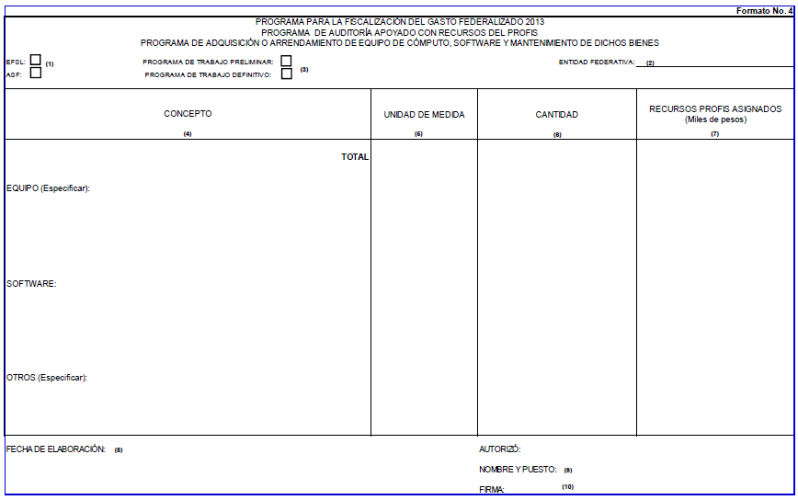

PROGRAMA PARA LA FISCALIZACION DEL GASTO FEDERALIZADO 2013
PROGRAMA DE AUDITORIA APOYADO CON RECURSOS DEL PROFIS
PROGRAMA DE ADQUISICION O ARRENDAMIENTO DE EQUIPO DE COMPUTO, SOFTWARE Y MANTENIMIENTO DE DICHOS BIENES

Formato No. 4
1.- Anotar una X si corresponde.
2.- Indicar el nombre de la entidad federativa de la EFSL que presenta la información. Si es la ASF la que presenta su información, este espacio se deja en blanco.
3.- Señalar si el tipo de programa de trabajo reportado es preliminar o definitivo.
4.- Anotar los conceptos de equipo informático y software programados por adquirir, identificados de manera separada por equipo, software y en otros especificar.
5.- Indicar la unidad de medida de cada uno de los conceptos por adquirir.
6.- Registrar la cantidad por adquirir en los distintos conceptos.
7.- Anotar el importe asignado PROFIS para cada uno de los conceptos de adquisición programados.
8.- Indicar en este espacio la fecha de llenado de este formato.
9.- Anotar el nombre y puesto de la persona que autorizó la información contenida en el formato.
10.- Registrar la firma de la persona que autorizó la información contenida en el formato.

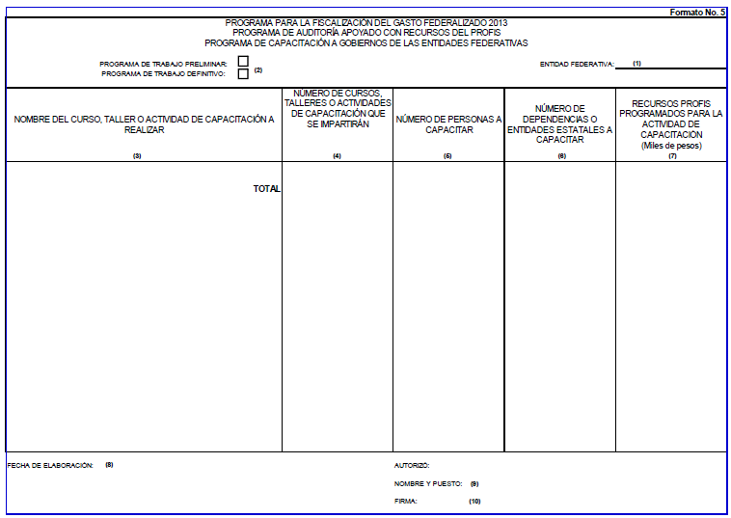

PROGRAMA PARA LA FISCALIZACION DEL GASTO FEDERALIZADO 2013
PROGRAMA DE AUDITORIA APOYADO CON RECURSOS DEL PROFIS
PROGRAMA DE CAPACITACION A GOBIERNOS DE LAS ENTIDADES FEDERATIVAS
Formato No. 5

1.- Indicar el nombre de la entidad federativa de la EFSL que presenta la información.
2.- Señalar si el tipo de programa de trabajo reportado es preliminar o definitivo.
3.- Señalar los nombres de los cursos, talleres o actividades de capacitación por realizar.
4.- Indicar el número de los cursos, talleres o actividades de capacitación que se impartirán.
5.- Anotar la cantidad de personas a capacitar.
6.- Indicar en este espacio el número de dependencias o entidades estatales a capacitar.
7.- Anotar la cantidad de recursos programados del PROFIS destinados a capacitación.
8.- Indicar en este espacio la fecha de llenado de este formato.
9.- Anotar el nombre y puesto de la persona que autorizó la información contenida en el formato.
10.- Registrar la firma de la persona que autorizó la información contenida en el formato.

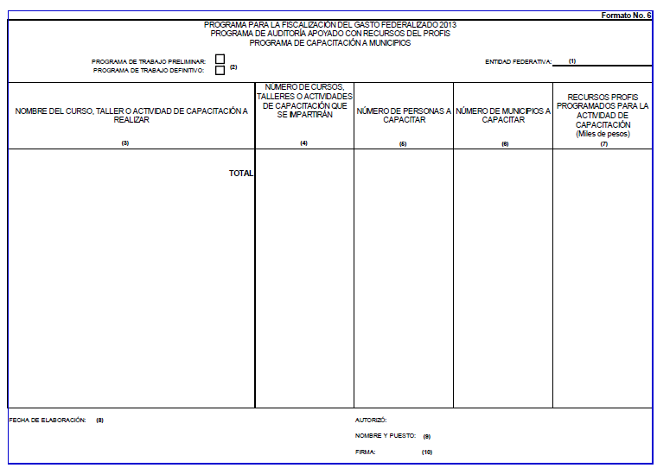

PROGRAMA PARA LA FISCALIZACION DEL GASTO FEDERALIZADO 2013
PROGRAMA DE AUDITORIA APOYADO CON RECURSOS DEL PROFIS
PROGRAMA DE CAPACITACION A MUNICIPIOS

Formato No. 6

1.- Indicar el nombre de la entidad federativa de la EFSL que presenta la información.
2.- Señalar si el tipo de programa de trabajo reportado es preliminar o definitivo.
3.- Señalar los nombres de los cursos, talleres o actividades de capacitación por realizar.
4.- Indicar el número de los cursos, talleres o actividades de capacitación que se impartirán.
5.- Anotar la cantidad de personas a capacitar.
6.- Indicar el número de municipios a capacitar.
7.- Anotar la cantidad de recursos programados del PROFIS destinados a la capacitación de los municipios.
8.- Indicar en este espacio la fecha de llenado de este formato.
9.- Anotar el nombre y puesto de la persona que autorizó la información contenida en el formato.
10.- Registrar la firma de la persona que autorizó la información contenida en el formato.

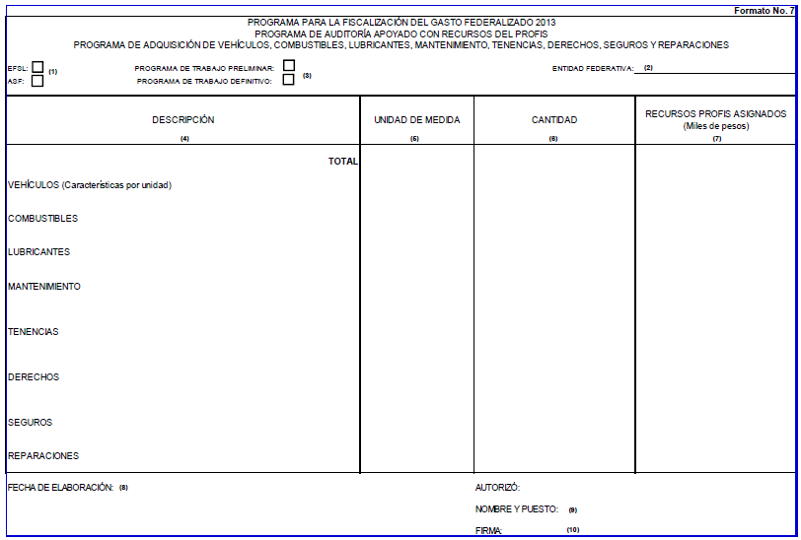

PROGRAMA PARA LA FISCALIZACION DEL GASTO FEDERALIZADO 2013
PROGRAMA DE AUDITORIA APOYADO CON RECURSOS DEL PROFIS
PROGRAMA DE ADQUISICION DE VEHICULOS, COMBUSTIBLES, LUBRICANTES, MANTENIMIENTO, TENENCIAS, DERECHOS, SEGUROS Y REPARACIONES

Formato No. 7

1.- Anotar una X si corresponde.
2.- Indicar el nombre de la entidad federativa de la EFSL que presenta la información. Si es la ASF la que presenta su información, este espacio se deja en blanco.
3.- Señalar si el tipo de programa de trabajo reportado es preliminar o definitivo.
4.- Señalar los renglones específicos de las adquisiciones correspondientes a vehículos, combustibles, lubricantes, etc.; en el caso de los vehículos se describirán sus características principales por unidad.
5.- Indicar las unidades de medida de los conceptos por adquirir.
6.- Anotar la cantidad de cada uno de los conceptos por adquirir.
7.- Registrar los importes asignados por el PROFIS para cada uno de los rubros programados.
8.- Indicar en este espacio la fecha de llenado de este formato.
9.- Anotar el nombre y puesto de la persona que autorizó la información contenida en el formato.
10.- Registrar la firma de la persona que autorizó la información contenida en el formato.

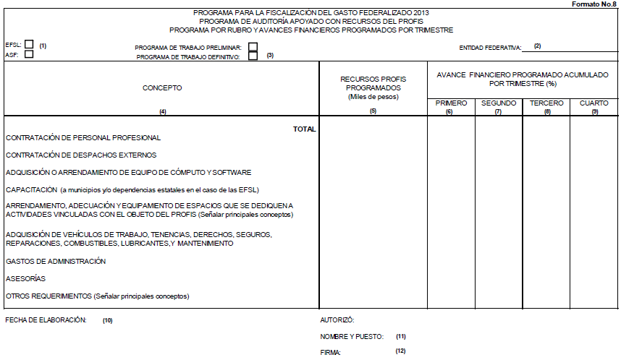

PROGRAMA PARA LA FISCALIZACION DEL GASTO FEDERALIZADO 2013
PROGRAMA DE AUDITORIA APOYADO CON RECURSOS DEL PROFIS
PROGRAMA POR RUBRO Y AVANCES FINANCIEROS PROGRAMADOS POR TRIMESTRE

Formato No. 8

1.- Anotar una X si corresponde.
2.- Indicar el nombre de la entidad federativa de la EFSL que presenta la información. Si es la ASF la que presenta su información, este espacio se deja en blanco.
3.- Señalar si el tipo de programa de trabajo reportado es preliminar o definitivo.
4.- Anotar los conceptos de gasto programados a realizar en el programa de trabajo de la ASF o de la EFSL.
5.- Registrar los recursos programados del PROFIS para cada uno de los conceptos de gasto programados a realizar de la ASF o las EFSL.
6.- Indicar el porcentaje del avance financiero programado para el primer trimestre en cada uno de los conceptos o rubros del programa de gasto del PROFIS.
7.- Indicar el porcentaje del avance financiero programado acumulado, para el segundo trimestre, en cada uno de los conceptos o rubros del programa de gasto del PROFIS.
8.- Indicar el porcentaje del avance financiero programado acumulado, para el tercer trimestre, en cada uno de los conceptos o rubros del programa de gasto del PROFIS.
9.- Indicar el porcentaje del avance financiero programado acumulado, para el cuarto trimestre, en cada uno de los conceptos o rubros del programa de gasto del PROFIS.
10.- Indicar en este espacio la fecha de llenado de este formato.
11.- Anotar el nombre y puesto de la persona que autorizó la información contenida en el formato.
12.- Registrar la firma de la persona que autorizó la información contenida en el formato.

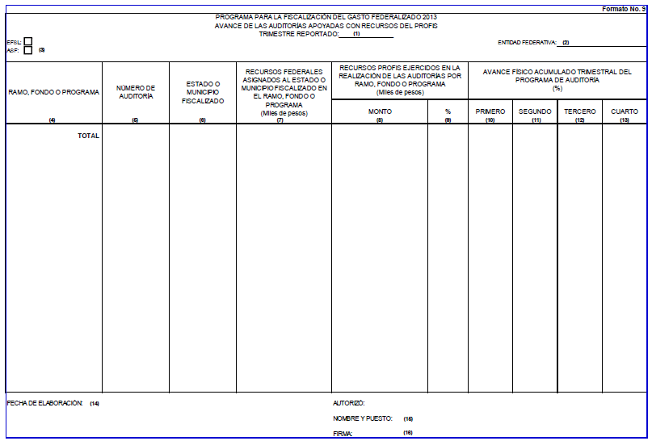

PROGRAMA PARA LA FISCALIZACION DEL GASTO FEDERALIZADO 2013
AVANCE DE LAS AUDITORIAS APOYADAS CON RECURSOS DEL PROFIS
TRIMESTRE REPORTADO

Formato No. 9

1.- Indicar el trimestre correspondiente.
2.- Indicar el nombre de la entidad federativa de la EFSL que presenta la información. Si es la ASF la que presenta su información, este espacio se deja en blanco.
3.- Anotar una X si corresponde.
4.- Señalar el nombre del Ramo, Fondo o Programa, al cual pertenecen las auditorías sobre cuyo avance se informa.
5.- Indicar el número de auditoría de cuyo avance se informa.
6.- Anotar el nombre del estado o municipio fiscalizado.
7.- Anotar el monto asignado al estado o municipio fiscalizado, en el Fondo o Programa auditados. En los Fondos del Ramo General 33 corresponde al monto publicado en el Diario Oficial de la Federación para el caso de la entidad federativa, y en el periódico oficial del estado para los municipios.
8.- Registrar el monto de los recursos ejercidos, al trimestre reportado y de manera acumulada, por Ramo, Fondo o Programa, para cada una de las auditorías que se están realizando en cada Fondo o Programa.
9.- Registrar el porcentaje de los recursos ejercidos, al trimestre reportado y de manera acumulada, por Ramo, Fondo o Programa, para cada una de las auditorías que se están realizando en cada Fondo o Programa.
10.- Anotar en esta columna el avance físico registrado en el primer trimestre de cada una de las auditorías cuya realización es apoyada con recursos del PROFIS. Asimismo, el avance ponderado de cada uno de los Fondos o programas a los cuales corresponden las auditorías correspondientes.
11.- Anotar en esta columna el avance físico acumulado registrado en el segundo trimestre de cada una de las auditorías cuya realización es apoyada con recursos del PROFIS. Asimismo, el avance ponderado de cada uno de los Fondos o programas a los cuales corresponden las auditorías.
12.- Anotar en esta columna el avance físico acumulado registrado en el tercer trimestre de cada una de las auditorías cuya realización es apoyada con recursos del PROFIS. Asimismo, el avance ponderado de cada uno de los Fondos o programas a los cuales corresponden las auditorías.
13.- Anotar en esta columna el avance físico acumulado registrado en el cuarto trimestre de cada una de las auditorías cuya realización es apoyada con recursos del PROFIS. Asimismo, el avance ponderado de cada uno de los Fondos o programas a los cuales corresponden las auditorías.
14.- Indicar en este espacio la fecha de llenado de este formato.
15.- Anotar el nombre y puesto de la persona que autorizó la información contenida en el formato.
16.- Registrar la firma de la persona que autorizó la información contenida en el formato.

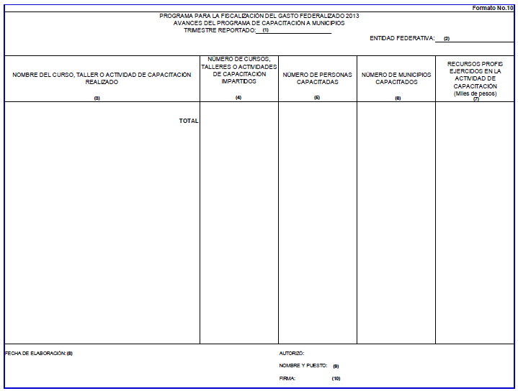

PROGRAMA PARA LA FISCALIZACION DEL GASTO FEDERALIZADO 2013
AVANCE DEL PROGRAMA DE CAPACITACION A MUNICIPIOS
TRIMESTRE REPORTADO

Formato No. 10

1.- Indicar el trimestre correspondiente.
2.- Indicar el nombre de la entidad federativa de la EFSL que presenta la información.
3.- Anotar los nombres de los cursos, talleres o actividades de capacitación realizados.
4.- Registrar el número de cursos, talleres o actividades de capacitación impartidos.
5.- Indicar el número de personas capacitadas.
6.- Indicar el número de municipios capacitados.
7.- Señalar los recursos del PROFIS ejercidos en las actividades de capacitación.
8.- Indicar en este espacio la fecha de llenado de este formato.
9.- Anotar el nombre y puesto de la persona que autorizó la información contenida en el formato.
10.- Registrar la firma de la persona que autorizó la información contenida en el formato.
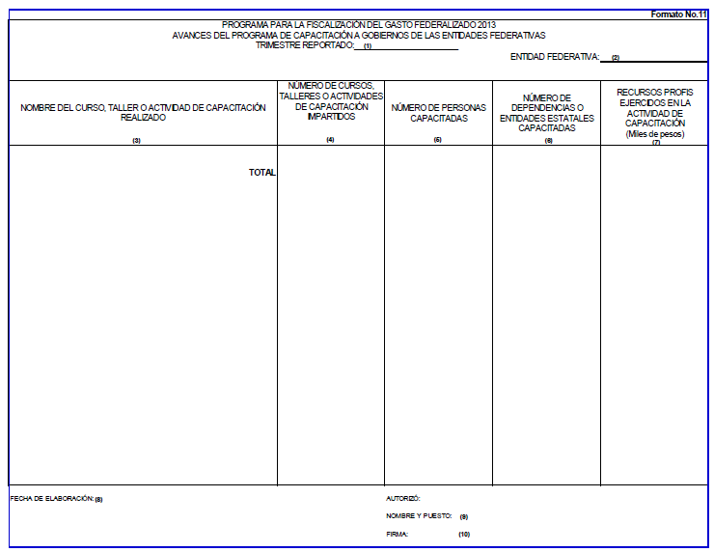

PROGRAMA PARA LA FISCALIZACION DEL GASTO FEDERALIZADO 2013
AVANCE DE CAPACITACION A GOBIERNOS DE LAS ENTIDADES FEDERATIVAS
TRIMESTRE REPORTADO

Formato No. 11

1.- Indicar el trimestre correspondiente.
2.- Indicar el nombre de la entidad federativa de la EFSL que presenta la información.
3.- Anotar los nombres de los cursos, talleres o actividades de capacitación realizados.
4.- Registrar el número de cursos, talleres o actividades de capacitación impartidos.
5.- Indicar el número de personas capacitadas.
6.- Indicar el número de dependencias o entidades estatales capacitadas.
7.- Indicar los recursos del PROFIS ejercidos en las actividades de capacitación.
8.- Indicar en este espacio la fecha de llenado de este formato.
9.- Anotar el nombre y puesto de la persona que autorizó la información contenida en el formato.
10.- Registrar la firma de la persona que autorizó la información contenida en el formato.

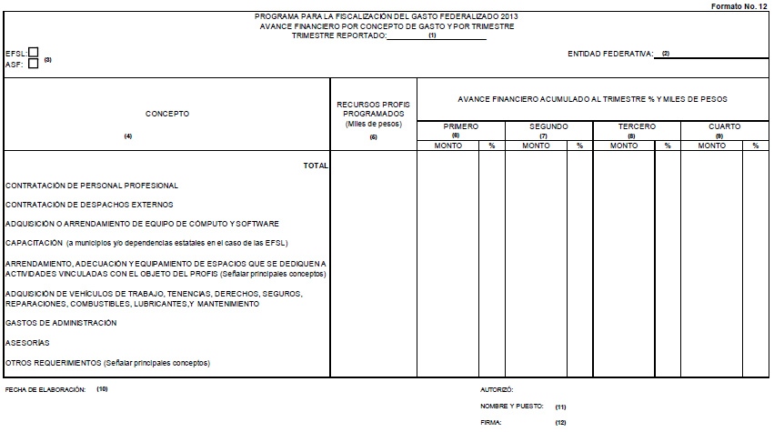

PROGRAMA PARA LA FISCALIZACION DEL GASTO FEDERALIZADO 2013
AVANCE FINANCIERO POR CONCEPTO DE GASTO Y POR TRIMESTRE
TRIMESTRE REPORTADO

Formato No. 12

1.- Anotar el trimestre reportado.
2.- Indicar el nombre de la entidad federativa de la EFSL que presenta la información. Si es la ASF la que presenta su información, este espacio se deja en blanco.
3.- Anotar una X si corresponde.
4.- Registrar los conceptos de gasto en los cuales se aplican los recursos del PROFIS.
5.- Registrar los recursos programados correspondientes al programa de trabajo por concepto de gasto.
6.- Registrar el monto ejercido, y el porcentaje de avance financiero respecto del importe programado, para cada uno de los conceptos de gasto en que se aplicaron los recursos del PROFIS, al primer trimestre.
7.- Registrar el monto ejercido, y el porcentaje de avance financiero acumulado respecto del importe programado, para cada uno de los conceptos de gasto en que se aplicaron los recursos del PROFIS, al segundo trimestre.
8.- Registrar el monto ejercido, y el porcentaje de avance financiero acumulado respecto del importe programado, para cada uno de los conceptos de gasto en que se aplicaron los recursos del PROFIS, al tercer trimestre.
9.- Registrar el monto ejercido, y el porcentaje de avance financiero acumulado respecto del importe programado, para cada uno de los conceptos de gasto en que se aplicaron los recursos del PROFIS, al cuarto trimestre.
10.- Indicar en este espacio la fecha de llenado de este formato.
11.- Anotar el nombre y puesto de la persona que autorizó la información contenida en el formato.
12.- Registrar la firma de la persona que autorizó la información contenida en el formato.

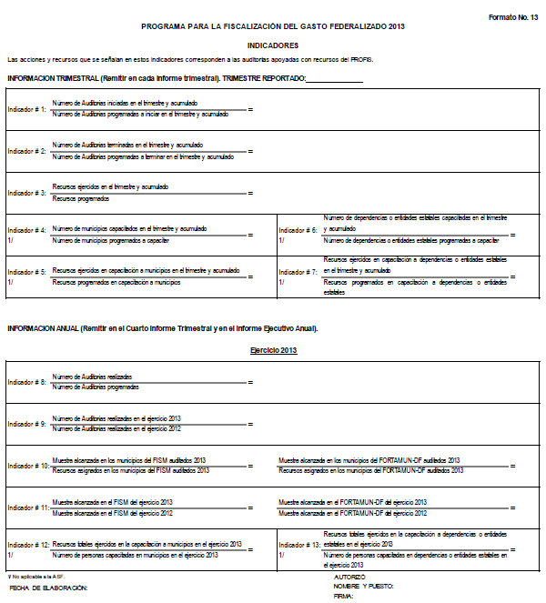
PROGRAMA PARA LA FISCALIZACION DEL GASTO FEDERALIZADO 2013
INDICADORES
Formato No. 13
Indicador # 1: | Anotar el porcentaje que resulte del número de auditorías iniciadas en el trimestre reportado, entre el número de auditorías programadas por iniciar en el mismo trimestre. Para el caso de los trimestres del segundo al cuarto, se deberán considerar cifras acumuladas.
Indicador # 2: | Anotar el porcentaje que resulte del número de auditorías terminadas en el trimestre reportado, entre el número de auditorías programadas por terminar en el mismo trimestre. Para el caso de los trimestres del segundo al cuarto, se deberán considerar cifras acumuladas.
Indicador # 3: | Anotar el porcentaje que resulte de los recursos ejercidos en el trimestre reportado, entre los recursos programados totales. Para el caso de los trimestres del segundo al cuarto, se deberán considerar cifras acumuladas.
Indicador # 4: | Anotar el porcentaje que resulte del número de municipios capacitados en el trimestre reportado, entre el número de municipios programados por capacitar. Para el caso de los trimestres del segundo al cuarto, se deberán considerar cifras acumuladas.
Indicador # 5: | Anotar el porcentaje que resulte de los recursos ejercidos en capacitación de municipios en el trimestre reportado, entre los recursos programados totales. Para el caso de los trimestres del segundo al cuarto, se deberán considerar cifras acumuladas.
Indicador # 6: | Anotar el porcentaje que resulte del número de dependencias o entidades estatales capacitadas en el trimestre reportado, entre el número de dependencias o entidades estatales programadas por capacitar. Para el caso de los trimestres del segundo al cuarto, se deberán considerar cifras acumuladas.
Indicador # 7: | Anotar el porcentaje que resulte de los recursos ejercidos en capacitación de dependencias o entidades estatales en el trimestre reportado, entre los recursos programados totales. Para el caso de los trimestres del segundo al cuarto, se deberán considerar cifras acumuladas.
Indicador # 8: | Anotar el porcentaje que resulte del número de auditorías realizadas en el ejercicio 2013, entre el número de auditorías programadas en el mismo ejercicio.
Indicador # 9: | Anotar el porcentaje que resulte del número de auditorías realizadas en el ejercicio 2013, entre el número de auditorías realizadas en el ejercicio 2012.
Indicador # 10: | Anotar el porcentaje que resulte de la muestra alcanzada en los municipios del Fondo de Aportaciones para la Infraestructura Social Municipal (FISM) auditados del ejercicio 2013, entre los recursos asignados en los municipios del FISM auditados del mismo ejercicio. Este indicador se hará también para el Fondo de Aportaciones para el Fortalecimiento de los Municipios y de las Demarcaciones Territoriales del Distrito Federal (FORTAMUN-DF).
Indicador # 11: | Anotar el porcentaje que resulte de la muestra alcanzada en el Fondo de Aportaciones para la Infraestructura Social Municipal (FISM) del ejercicio 2013, entre la muestra alcanzada en el FISM del ejercicio 2012. Este indicador se hará también para el Fondo de Aportaciones para el Fortalecimiento de los Municipios y de las Demarcaciones Territoriales del Distrito Federal (FORTAMUN-DF).
Indicador # 12: | Anotar el indicador que resulte de dividir los recursos totales ejercidos en capacitación de municipios en el ejercicio 2013, entre el número del personal capacitado en los municipios en el mismo ejercicio.
Indicador # 13: | Anotar el indicador que resulte de dividir los recursos totales ejercidos en capacitación de dependencias o entidades estatales en el ejercicio 2013, entre el número del personal capacitado en las dependencias o entidades estatales en el mismo ejercicio.
Nota: Se deberán anotar valores absolutos para cada indicador.
1.- Indicar en este espacio la fecha de llenado de este formato.
2.- Anotar el nombre y puesto de la persona que autorizó la información contenida en el formato.
3.- Registrar la firma de la persona que autorizó la información contenida en el formato.

